netcat网站

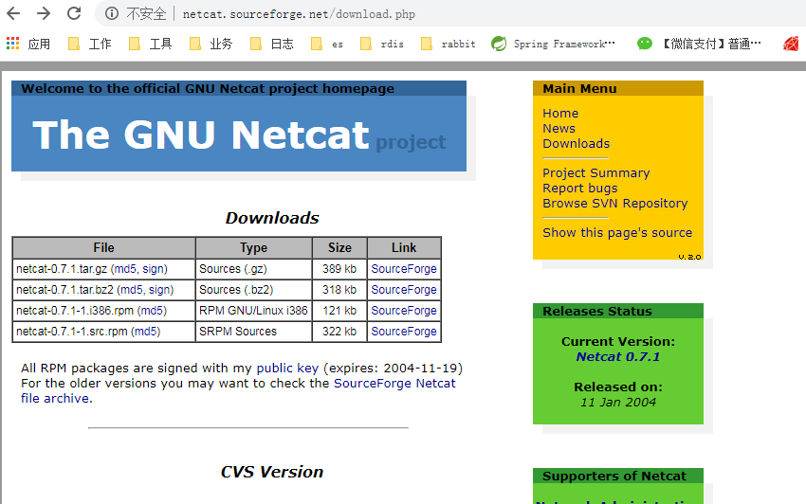

1、下载：

# wget https://sourceforge.net/projects/netcat/files/netcat/0.7.1/netcat-0.7.1.tar.gz

2、解压

# tar -zxvf netcat-0.7.1.tar.gz -C /home/software/

# cd netcat-0.7.1/

3、指定netcat的安装目录

# ./configure --prefix=/home/software/netcat

configure命令会生成Makefile文件

./configure --help 可以查看configure命令的具体用法。

4、make 编译

5、make install 安装

安装好后，安装目录下面如下图：

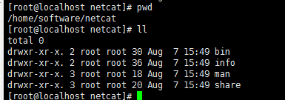

6、配置环境变量

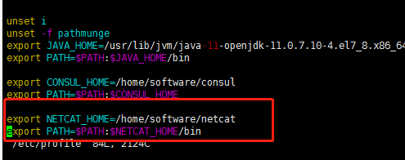

然后 source /etc/profile

7、验证nc --help是否可用。